PowerFull II 10,0x280 SK TX VG blvz 50 FPF II CTF 10,0x280 BC 50

fischerwerke

Eigenschaften

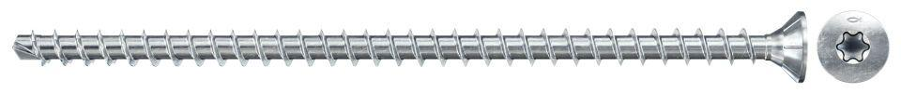

GTIN:

4048962445541

HAN:

562952

Kopf-Formschluss

Innen-Sechsrund (Torx)

Oberfläche

galvanisch verzinkt

Werkstoff

Stahl

Länge (mm)

280,00

Durchmesser (mm)

10,00